Муниципального специального(коррекционного) образовательного учреждения
для обучающихся, воспитанников с ограниченными возможностями здоровья,
Кольской специальной (коррекционной) общеобразовательной школы VIII вида
Муниципального образования Кольского района Мурманской области

Классный час
по профилактике алкоголизма
среди несовершеннолетних

«Мое здоровье в моих руках»

9 «А» класс

Классный руководитель
Бергева И.И.

г. Кола
2013г.

Цель: способствовать воспитанию отрицательного отношения к алкоголю.
Задачи:
- учить противостоять давлению сверстников; побуждать детей к сопротивлению вредным привычкам;
- развивать критическое мышление;
- воспитывать активную жизненную позицию в положительном отношении к здоровью как величайшей ценности.

Ход классного часа

- Вступительное слово.

Учитель:
Путь к красоте, к истине, к добру находится всегда в самом человеке. Человечество подошло к опасной черте – ему угрожают не только экологические катастрофы, наибольшую опасность представляет его духовное опустошение и растление.
У каждого из нас имеются свои слабости, которые по-разному отображаются на нашем образе жизни и здоровье. Некоторые из слабостей переходят во вредные привычки.
Одна из вредных привычек – пьянство. Пьянство очень быстро перерастает в манию – алкоголизм. Алкоголь – самый распространенный наркотик, ежегодно убивающий сотни людей.
Алкоголь - это яд, который приносит множество бед и страданий, являясь социальным злом для общества.
Пьяный человек – зрелище отталкивающее. Но алкоголику безразлично мнение окружающих, он теряет человеческий облик и становится рабом своей вредной привычки. От алкоголизма страдают не только сами пьяницы, но и близкие им люди: матери, жены, дети. Огромное количество преступлений совершается на почве пьянства, разрушается много семей, ломаются судьбы.
Предлагаю вам послушать историю про злого оборотня по имени Ал Коголь и граждан, которые его победили.
Давным – давно в один восточный город въехал на повозке торговец по имени Ал Коголь. Он разложил нитки, ложки, гвозди, миски и стал торговать. Он вёл себя тихо и никому не мешал. Но после его появления в городе стали происходить странные вещи. Сапожник вместо пряжек набил набойки, вместо набоек прибил пряжки. Лекарь одному из пациентов вырвал здоровый зуб, другому вместо зубов лечил уши, третьему вместо лекарства насыпал в рот перца. Плотник подрался с соседом–парикмахером. Каменщик ругался на улице и задевал прохожих.
Портной, дворник и продавец восточных сладостей обижали своих жён и детей, которых раньше любили. Женщины и дети плакали. Стекольщик и хлебопёк были найдены спящими в пыли у дороги. Все эти люди сильно изменились. Глаза у них налились кровью, носы стали красными, руки тряслись. Горожане заметили, что, когда люди заходили в лавку Ал Коголя, покупали там не гвозди, горшки и миски, а высокие бутылки.
Когда они пили из этих бутылок, то морщились, глаза у них краснели и говори они грубыми голосами. Часто ругались и даже дрались. Горе, слёзы пришли в дом. Горожане обратились за помощью к мудрому старцу. И вот что он сказал.
Всегда идёт борьба между добром и злом. Ал Коголь на одном из восточных языков означает «дурманящий». Этим дурманом наполнены бутылки. Вино дурманит головы людей. Они перестают быть самими собой. Ведут себя глупо и грубо. Алкоголь сначала разрушает души, а затем тела людей. Существовала легенда, что тот кто выпьет первую рюмку этого зелья, превратится в орла, которого заклюёт курица, кто выпьет две рюмки, тот превратится в барана, самого безголового в стаде.
Тот, кто выпьет три рюмки, станет свиньёй, и будет валяться в грязи, никогда не видя ни зелёной травы, ни листвы, ни звёзд на небе. Если мы хотим жить счастливо и достойно, то надо объединиться и выгнать эту нечисть из города.
Люди вняли совету мудреца. Они изгнали злого оборотня Ал Коголя, разбили все бутылки с отравой. А сапожник, лекарь, плотник и парикмахер, каменщик и портной, дворник и продавец скоро выздоровели и опять стали добрыми, умными и чистыми людьми.
Учитель:
- Ребята, как же действует алкоголь на поведение человека?
Под действием алкоголя человек:
* часто проявляет агрессивное или развязное поведение по отношению к окружающим;
* настроение или неоправданно повышенное или необоснованно угрюмое;
* речь становится более громкой и часто невнятной, при этом человек проявляет повышенную «болтливость»
* отсутствие правильной координации движений;
* суетливость или (наоборот, заторможенность) движений (вплоть до полного «омертвления» и очень глубокого сна).

II. Информационный блок.
Учитель: Как вы думаете, как алкоголь влияет на людей? На их здоровье?
- Прежде всего, алкоголем поражается мозг, нарушается координация движений. Головные боли, чувство повышенной тревоги, мнительность, ухудшение процессов мышления, ослабление памяти, - все это в научной литературе носит название «алкогольное слабоумие».
Видеоролик «Последствия употребления алкоголя - мозг» (30 с.)
- Нарушается работа сердца. Пьющий человек ощущает слабость, повышенную утомляемость, головокружение, появляются боли в области сердца. И как следствие, может наступить инфаркт.
Видеоролик «Последствия употребления алкоголя - сердце» (40 с.)

- Алкоголь обжигает стенки желудка, где переваривается пища. Вследствие злоупотребления спиртными напитками развиваются такие болезни как гастрит желудка, язва желудка.
Видеоролик «Последствия употребления алкоголя - кишечник» (45 с.)
- При чрезмерном употреблении алкоголя заболевает и отмирает печень.
Видеоролик «Последствия употребления алкоголя - печень» (45 с.)

5. При частом и неумеренном употреблении алкоголя процесс дыхания нарушается. Страдающие алкоголизмом люди гораздо чаще имеют такие заболевания , как хронический бронхит, пневмония, воспаления легких. Видеоролик «Последствия употребления алкоголя» (30 с.)
(ПРИЛОЖЕНИЕ 1,2. Карточки «алкогольное слабоумие», «инфаркт», «язва желудка», «воспаления легких» крепятся на дерево черного цвета «Дерево болезней»)
Учитель: Ребята, что надо делать, чтобы не болеть и сохранить свое здоровье? Ответы детей
ПРИЛОЖЕНИЕ 3. (Карточки «правильное питание», «соблюдение режима дня», «физические упражнения» крепятся на цветущее дерево «Дерево жизни»)
III. Творческие задания.
- Практическая работа учащихся.
Учитель. Под действием алкоголя у человека меняется не только поведение, но и его внешность. Ваша задача - определить по каким изменениям во внешнем виде человека мы можем судить о том, что он в состоянии алкогольного опьянения.

(Раздаются карточки – конструктор с изображением отдельных элементов внешности 2 разных людей (по 2 карточки на ученика). Надо составить портрет человека, находящегося в состоянии алкогольного опьянения и здорового трезвого человека– по принципу составления фоторобота). ПРИЛОЖЕНИЕ 4.

По результатам выполнения упражнения выясняем,что у человека в состоянии опьянения происходит:
- покраснение лица (и шеи)
- покраснение и повышенная влажность слизистой оболочки глаз
- затуманенный , тяжелый взгляд
- отечность лица
- неопрятность и неряшливость в одежде
Так может выглядеть только нездоровый человек при злоупотреблении алкогольными напитками привычка превращается в болезнь – алкоголизм.

Учитель:
- Вот так постепенно разрушает алкоголь весь человеческий организм. В 40 лет алкоголики уже старые люди.
2. Составление пословицы.
О вреде алкоголя люди сложили много пословиц.
Много пить, добру не быть.
Счастлив тот, кто вина не пьёт.
Хлеб на ноги ставит, а вино валит.
Пьян ― храбрится, а проспится ― свиньи боится.
(Учащиеся читают пословицы по выбору и объясняют их смысл.)
Учитель: А вот эту пословицу расшифруйте сами. Я буду называть число, а вы по таблице будете записывать букву, соответствующую данному числу. По окончании прочитаете пословицу.
Пить до дна, добра не видать ПРИЛОЖЕНИЕ 5.
3.Отгадать загадки.
Учитель: Бороться с алкоголем, нам нужно научиться уже сейчас. Для этого надо хорошо уметь отличать полезные напитки от вредных.
Чтобы лился дождик с неба,
Чтоб росли колосья хлеба,
Чтобы плыли корабли,
Чтоб варили кисели,
Чтобы не было беды,
Жить нельзя нам без …
Дети: Воды.
Учитель: Жидко, а не вода, бело, а не снег.
Дети: Молоко.
Учитель: Вася вырос, стал высок.
Часто пил томатный …
Дети: Сок.
Учитель: Сядем вместе, помечтаем, Угостим вас сладким …
Дети: Чаем.
4. Составить слова.
На карточках записаны слоги. Из слогов составить слова – названия полезных напитков.
Мо ко ли ком ка као мо ки фир йо ло фе над ке ко гурт пот сель. ПРИЛОЖЕНИЕ 6.
Ответы учащихся: молоко, йогурт, кофе, лимонад, компот, кисель, кефир, какао.
5. практическая работа в парах.
Учитель:- Ребята, нужно ли пробовать спиртные напитки, если вам их кто – либо предложит?
Давайте попробуем вместе выработать правила отказа: «Умей сказать «Нет»!»
Вам предлагают попробовать алкоголь, причём в очень вежливой форме. В этой ситуации некоторым людям бывает трудно отказать, и они, сами того не желая, делают то, чего не должны делать, что приносит им вред. Давайте повторим (запишем) с вами правила отказа:
1. Никогда не колебаться, а решительно и твёрдо сказать: «Нет!» При этом смотреть прямо в глаза собеседника.
2. Если давление продолжается, то надо перейти в наступление, говорить жёстко: «Послушай, почему ты мне навязываешь это?»
3. Отказаться вообще говорить на эту тему.
Помните: каждый человек имеет право отказаться от любого предложения другого человека.
6. «Лестница здоровья»
Учитель: Мы все родились, чтоб здоровыми быть.
Ребята, постройте лестницу здоровья, используя в качестве ступеней следующие понятия: труд, жизнь, походы, путешествия, алкоголь, злоба, книги, театр, отдых, наркотики, новые встречи, зависть, спорт, курение, месть, праздники (каждое слово записано на отдельной карточке). Какие слова вы не возьмете? Почему? Дополните пустые карточки своими словами ( любовь, дружба …). ПРИЛОЖЕНИЕ 7.
IV. Рефлексия.
Каждому учащемуся дается карточка с заданием: продолжить фразу:
1. Если мне предложат наркотик, то … .
2. Я выберу спорт вместо … .
3. Если я буду участвовать в акции против вредных привычек, то выберу девиз: … .)
(« Мы за здоровый образ жизни!», «Спорт – это жизнь! Вредные привычки – это смерть!», «Живи здоровым!»)
Учитель: Ребята, вы молодцы! Отлично справились с заданиями! Ваша уверенность в правильном выборе здорового образа жизни растет с каждой минутой.
V. Заключительное слово: Дорогие ребята! Я надеюсь, что наш час общения не прошел для вас даром: этот час стал для вас пусть маленькой, но победой на пути к здоровью! Пусть каждый час, каждый день только приумножают ваше здоровье! Каждый день начинайте и заканчивайте словами (хором): «Мое здоровье в моих руках!».
В память о нашем классном часе вы можете взять памятки. ПРИЛОЖЕНИЕ 8.
- Желаю вам крепкого здоровья! До свиданья!

ПРИЛОЖЕНИЕ 1.
Дерево болезни
Дерево жизни

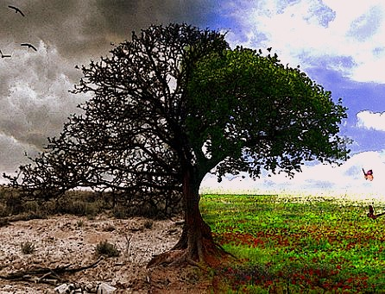

ПРИЛОЖЕНИЕ 2.
«алкогольное слабоумие»
«инфаркт»
«язва желудка»
«воспаления легких»

ПРИЛОЖЕНИЕ 3.
«правильное питание»
«соблюдение режима дня» «физические упражнения»

ПРИЛОЖЕНИЕ 4.
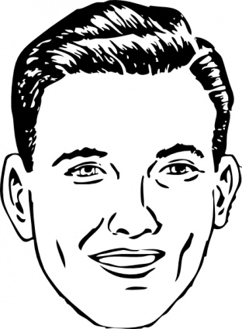
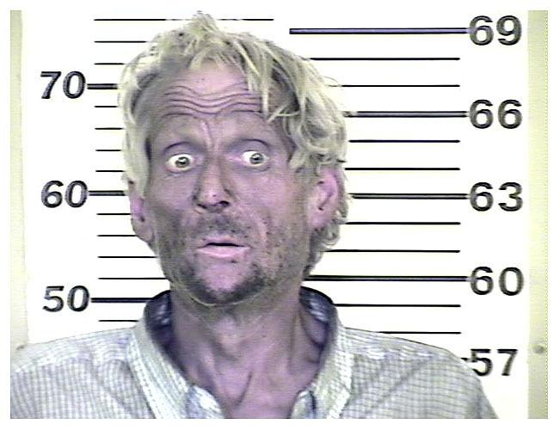

ПРИЛОЖЕНИЕ 5.

ко
Мо
ли
ПРИЛОЖЕНИЕ 6.

мо
као
ка
комм

фир
ки
ло
йо

фе
ке
ко
над

сель
пот
гурт

ПРИЛОЖЕНИЕ 7.

труд | алкоголь
жизнь | злоба
походы | книги
путешествия | театр
отдых | наркотики
зависть | спорт

ПРИЛОЖЕНИЕ 8.

Памятка
«Мое здоровье в моих руках»
1. Если ты стоишь перед выбором, сделай его в пользу здоровья.
2. Помни: «силен тот, кто побеждает самого себя».
3. Если ты не избавишься от вредных привычек, то они избавятся от тебя!
4. Сумел побороть в себе тягу к вредным привычкам, помоги в этом другу.
5. Оглянись: вокруг много интересных занятий.
6. Каждый день говори себе: «Мое здоровье в моих руках!»

